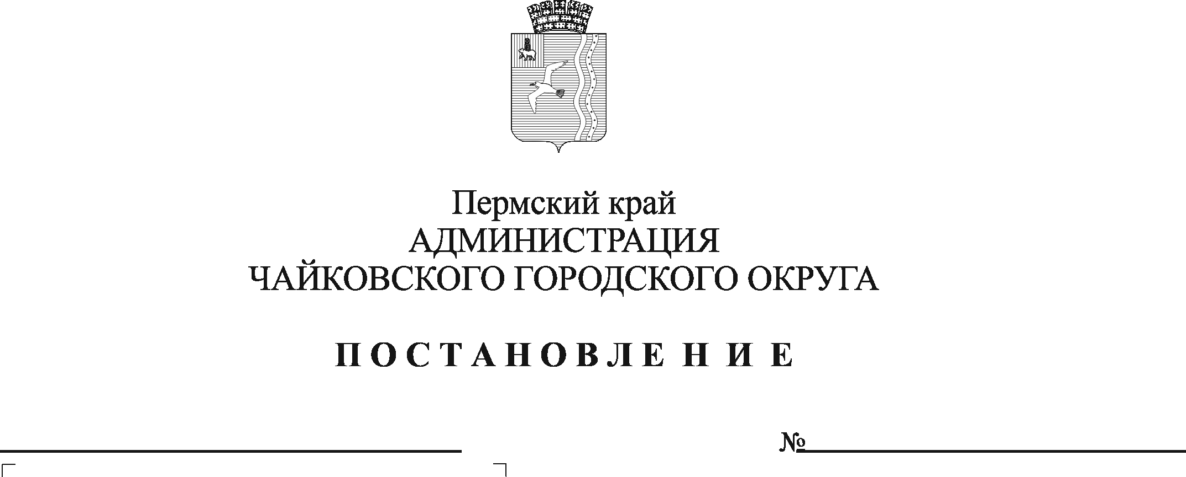
О внесении изменений в Перечень муниципальных услуг, предоставляемых органами и учреждениями администрации Чайковского городского округа, утвержденный постановлением администрации Чайковского городского округа от 23.10.2019 г. № 1722

В соответствии с Федеральным законом от 6 октября 2003 г. № 131-ФЗ «Об общих принципах организации местного самоуправления в Российской Федерации», Федерального законе от 27 июля 2010 г. № 210-ФЗ «Об организации предоставления государственных и муниципальных услуг», на основании Устава Чайковского городского округа
ПОСТАНОВЛЯЮ:
- Внести в перечень муниципальных услуг администрации Чайковского городского округа, утвержденный постановлением администрации Чайковского городского округа от 23 октября 2019 г. № 1722 (в редакции постановлений администрации Чайковского городского округа от 17 февраля 2020 г. № 147, от 30 апреля 2020 г. № 453, от 25 мая 2020 г. № 510, от 23 июля 2020 г. № 669, от 15 сентября 2020 г. № 856, от 10 декабря 2020 г. № 1208, от 29 декабря 2020 г. № 1287), изложив в новой редакции, согласно приложению.
- Постановление опубликовать в муниципальной газете «Огни Камы» и разместить на официальном сайте администрации Чайковского городского округа.
- Постановление вступает в силу со дня опубликования.

Глава городского округа –
глава администрации
Чайковского городского округа Ю.Г. Востриков

УТВЕРЖДЕН
постановлением администрации
Чайковского городского округа
от __________ № ____

ПЕРЕЧЕНЬ
муниципальных услуг, предоставляемых органами и учреждениями администрации Чайковского городского округа
№ | Наименование муниципальной услуги | Орган, учреждение, предоставляющее муниципальную услугу
1. | Предоставление информации о результатах сданных экзаменов, результатах тестирования и иных вступительных испытаний, а также о зачислении в муниципальную образовательную организацию | Управление образования
2. | Предоставление информации о текущей успеваемости учащегося, ведение электронного дневника и электронного журнала успеваемости
3. | Прием на обучение по образовательным программам начального общего, основного общего и среднего общего образования
4. | Предоставление информации об образовательных программах и учебных планах, рабочих программах учебных курсов, предметов, дисциплин (модулей), годовых календарных учебных графиках
5. | Выдача разрешения на прием ребенка, не достигшего возраста шести лет шести месяцев или после достижения возраста восьми лет, в общеобразовательную организацию, реализующую программы начального общего образования
6. | Прием заявлений, постановка на учет и зачисление детей в образовательные организации, реализующие основную образовательную программу дошкольного образования (детские сады)
7. | Предоставление информации об организации общедоступного и бесплатного дошкольного, начального общего, основного общего, среднего общего образования, а также дополнительного образования в муниципальных общеобразовательных организациях
8. | Предоставление информации о результатах проведенных обследований (психологических, психолого-педагогических) обучающихся
9. | Выдача градостроительного плана земельного участка | Управление строительства и архитектуры
10. | Выдача разрешения на строительство, реконструкцию объекта капитального строительства
11. | Внесение изменений в разрешение на строительство, реконструкцию объекта капитального строительства
12. | Выдача акта освидетельствования проведения основных работ по строительству (реконструкции) объекта индивидуального жилищного строительства, осуществляемому с привлечением средств материнского (семейного) капитала
13. | Выдача разрешения на ввод объекта капитального строительства в эксплуатацию
14. | Предоставление сведений, документов и материалов, содержащихся в государственных информационных системах обеспечения градостроительной деятельности
15. | Прием заявлений и выдача документов о согласовании переустройства и (или) перепланировки помещения в многоквартирном доме
16. | Прием документов и выдача решений о переводе или об отказе в переводе жилого помещения в нежилое или нежилого помещения в жилое помещение
17. | Подготовка и направление уведомления о соответствии (несоответствии) указанных в уведомлении о планируемом строительстве или реконструкции объекта индивидуального жилищного строительства или садового дома параметров объекта индивидуального жилищного строительства или садового дома установленным параметрам и допустимости размещения объекта индивидуального жилищного строительства или садового дома на земельном участке
18. | Подготовка и направление уведомления о соответствии (несоответствии) построенных или реконструированных объекта индивидуального жилищного строительства или садового дома требованиям законодательства о градостроительной деятельности
19. | Присвоение, изменение, аннулирование адреса объекту недвижимости
20. | Подготовка и выдача акта завершения переустройства и (или) перепланировки жилого помещения
21. | Предоставление разрешения на осуществление условно разрешенного вида использования земельного участка или объекта капитального строительства
22. | Предоставление разрешений на отклонение от предельных параметров разрешенного строительства, реконструкции объекта капитального строительства
23. | Предоставление информации об объектах учета из реестра муниципального имущества | Управление земельно-имущественных отношений  (Отдел имущественных отношений)
24. | Предоставление в аренду муниципального имущества
25. | Предоставление муниципального имущества в собственность
26. | Предоставление в безвозмездное пользование муниципального имущества
27. | Предварительное согласование предоставления земельного участка, находящегося в государственной или муниципальной собственности | Управление земельно-имущественных отношений  (Отдел земельно-лесных отношений)
28. | Предоставление в собственность,  в аренду, постоянное (бессрочное) пользование, безвозмездное пользование земельных участков, находящихся в государственной или муниципальной собственности, без проведения торгов
29. | Перераспределение земель и (или) земельных участков, находящихся в государственной или муниципальной собственности и земельных участков, находящихся в частной собственности
30. | Согласование местоположения границ земельных участков
31. | Утверждение схемы расположения земельного участка или земельных участков на кадастровом плане территории
32. | Выдача разрешения на использование земель или земельного участка, находящегося в государственной или муниципальной собственности
33. | Выдача решения о размещении объектов на землях или земельных участках, находящихся в государственной или муниципальной собственности, без предоставления земельных участков и установления сервитутов, публичного сервитута
34. | Прекращение права постоянного (бессрочного) пользования и пожизненно наследуемого владения земельным участком ввиду отказа от права
35. | Изменение вида разрешенного использования земельных участков и объектов капитального строительства
36. | Отнесение земель или земельных участков в составе таких земель к определенной категории земель или перевод земель и земельных участков в составе таких земель из одной категории в другую
37. | Установление сервитута в отношении земельных участков, находящихся в муниципальной собственности, а также земельных участков, государственная собственность на которые не разграничена
38. | Установление публичного сервитута
39. | Постановка граждан на учет в качестве лиц, имеющих право на предоставление земельных участков в собственность бесплатно
40. | Выдача разрешения на установку и эксплуатацию рекламных конструкций, аннулирование таких разрешений | Управление земельно-имущественных отношений  (Отдел по работе с наружной рекламой и НТО)
41. | Согласование размещения информационной конструкции-вывески
42. | Приватизация жилых помещений муниципального жилищного фонда | Управление земельно-имущественных отношений  (Отдел реализации жилищных программ)
43. | Прием заявлений, документов по признанию граждан малоимущими в целях признания нуждающимися в жилых помещениях, предоставляемых по договорам социального найма
44. | Принятие на учет граждан в качестве нуждающихся в жилых помещениях
45. | Снятие граждан с учета в качестве нуждающихся в жилых помещениях
46. | Предоставление информации об очередности предоставления жилых помещений на условиях социального найма
47. | Предоставление жилого помещения по договору социального найма или в собственность бесплатно
48. | Передача принадлежащих гражданам на праве собственности жилых помещений в муниципальную собственность
49. | Признание помещения жилым помещением, жилого помещения непригодным для проживания, многоквартирного дома аварийным и подлежащим сносу или реконструкции | Управление ЖКХ и транспорта  (Отдел жилищно-коммунального хозяйства)
50. | Выдача разрешения на производство земляных работ
51. | Регистрация заявления о проведении общественной экологической экспертизы | Управление ЖКХ и транспорта  (Отдел охраны окружающей среды и природопользования)
52. | Согласование места (площадки) накопления твердых коммунальных отходов на территории Чайковского городского округа
53. | Включение сведений в реестр мест (площадок) накопления твердых коммунальных отходов на территории Чайковского городского округа
54. | Выдача специальных разрешений на движение по автомобильным дорогам местного значения в границах Чайковского городского округа транспортных средств, осуществляющих перевозки опасных, тяжеловесных и (или) крупногабаритных грузов | Управление ЖКХ и транспорта  (Отдел транспортного обслуживания)
55. | Выдача разрешений на выполнение авиационных работ, парашютных прыжков, демонстрационных полетов воздушных судов, подъемов привязных аэростатов, пролетов беспилотных воздушных судов над территорией Чайковского городского округа, посадки (взлета) на расположенные в границах Чайковского городского округа площадки, сведения о которых не опубликованы в документах аэронавигационной информации
56. | Предоставление архивных справок | МБУ «Архив Чайковского городского округа»
57. | Выдача архивных копий, архивных выписок по запросам юридических и физических лиц
58. | Выдача разрешения на вступление в брак лицам, достигшим возраста шестнадцати лет | Отдел социального развития
59. | Предоставление родителям компенсации части расходов на оплату стоимости самостоятельного приобретённой путёвки в загородные лагеря отдыха и оздоровления детей, детские оздоровительные лагеря санаторного типа, расположенные на территории Российской Федерации, детские специализированные (профильные) лагеря, расположенные на территории Пермского края
60. | Предоставление информации о времени и месте проведения театральных представлений, филармонических и эстрадных концертов и гастрольных мероприятий театров и филармоний, киносеансов, анонсы данных мероприятий на территории Чайковского городского округа | Управление культуры и молодежной политики
61. | Предоставление информации о проведении ярмарок, выставок народного творчества, ремесел на территории Чайковского городского округа
62. | Присвоение спортивных разрядов | Управление физической культуры и спорта
63. | Присвоение квалификационных категорий спортивных судей
64. | Регистрация устава территориального общественного самоуправления | Управление внутренней политики и общественной безопасности
65. | Предоставление информации справочного характера (справки о наличии печного отопления, выписки из финансово-лицевого счета, выписки из похозяйственных книг, иных справок и иных документов) | Территориальные отделы администрации Чайковского городского округа
66. | Назначение и выплата пенсии за выслугу лет (ежемесячной доплаты к пенсии) в связи с прохождением муниципальной службы, замещением муниципальной должности за счет средств бюджета Чайковского городского округа в случаях, предусмотренных муниципальными правовыми актами | Отдел муниципальной службы
67. | Дача письменных разъяснений налогоплательщикам и налоговым агентам по вопросам применения нормативных правовых актов Чайковского городского округа о местных налогах и сборах | Управление финансов и экономического развития

